Testrapport CargoHub migratie
Migratie Sprint Review
Groep 1
Jeffrey Doornbos, Artur, Anmol en Ihssane
9 november 2026
Doel
We laten zien wat de migratie van de bestaande Python API naar C# heeft opgeleverd. We controleren de werking van de endpoints, de opslag in PostgreSQL en de prestaties. Dit rapport vormt de basis voor onze korte sprintreview en een demonstratie van Swagger.
Resultaat
Alle 73 functionele legacy-acties zijn beschikbaar in C#. De uitgevoerde testreeksen slagen. Gegevens worden via PostgreSQL opgeslagen en gecontroleerde wijzigingen blijven na een procesherstart bestaan. Bij 25 gelijktijdige clients verwerkt C# op de vier gemeten routes meer aanvragen per seconde. Bij één client is Python op de twee lijstroutes soms sneller.
Leeswijzer
Onderdeel | Pagina
Onderhoudbaarheid | 2
Betrouwbaarheid | 3
Datamigratie | 4
Schaalbaarheid en doorvoer | 5
Responstijden | 6
Bruikbaarheid en testvoorwaarden | 7
Korte demonstratie en bewijsstukken | 8
Versie: codebasis 08d9669 met de lokale Swagger-documentatie. De resultaten horen bij de testopstelling van 9 november 2026.
Onderhoudbaarheid
De C#-implementatie verdeelt de API over controllers, services en een databasecontext. Daarmee zijn de HTTP-afhandeling, de bedrijfslogica en de databaseopslag beter van elkaar te onderscheiden dan in de centrale Python-handler.
Onderdeel | Python API | C# API
HTTP-routes | Centrale handler in main.py | 13 controllers
Opslag | JSON-bestanden en providers | EF Core met PostgreSQL
API bekijken | Routes in de code opzoeken | Interactieve Swagger-documentatie
Verificatie | Bestaande functionaliteit onderzoeken | Unittests en HTTP-tests tegen PostgreSQL
Aantoonbare verbetering
Een succesvol HTTP-antwoord is op zichzelf geen bewijs dat een wijziging is bewaard. Daarom controleren de regressietests na een wijziging de opnieuw opgehaalde gegevens en de opslag na een API-herstart. Het eerdere onderzoek bevatte succesvolle schrijfresponses zonder blijvende wijziging; de nieuwe classificatietests controleren juist de opgeslagen toestand.
Samenwerking en documentatie
Swagger groepeert de endpoints per onderdeel en maker. Voorbeeldbodies en responsebeschrijvingen helpen bij het controleren van requests. De indeling bevat de onderdelen van Artur, Jeffrey, Ihssane en Anmol, waaronder de recent gemigreerde zendingen en transfers.
Deze beoordeling van onderhoudbaarheid is gebaseerd op de code-indeling en de uitgevoerde tests. We verbinden hier geen gemeten cyclomatische-complexiteitsscore aan.
Bewijs: api-csharp/Controllers, api-csharp/Services, api-csharp/Documentation en documentatie/swagger-tests/2026-11-09-classifications.txt.
Betrouwbaarheid
De testreeksen controleren de gemigreerde functies via HTTP en via bestaande unittests. De onderstaande aantallen beschrijven afzonderlijke reeksen; ze zijn geen percentage codecoverage en geen optelsom van unieke bedrijfsprocessen.
Testreeks | Geslaagd | Gecontroleerd gedrag
Classificaties | 71 van 71 | CRUD, invoervalidatie, timestamps en blijvende opslag
Transfers | 35 van 35 | Commit, herhaling, rollback en gelijktijdigheid
Zendingen | 31 van 31 | Regels, orderkoppelingen en voorraadcorrecties
Bestaande unittests | 25 van 25 | Klanten, leveranciers en orders
Endpoints en statuscodes
Swagger bevat 77 acties in 12 groepen, met unieke operation IDs. Alle 37 beschreven GET-acties zijn aangeroepen met geïmporteerde data: 36 geven 200 en de oude voorraadroute met één ID geeft de beschreven 404. De vergelijking met Python dekt alle 73 functionele legacy-acties; de overige C#-acties omvatten extra voorraadacties en de oude 404-route.
Voorraad blijft correct bij een transfer
Een aanvullende HTTP-controle gebruikt eigen testgegevens in een tijdelijke database. Een transfer van 10 stuks wordt één keer verwerkt. Dezelfde commit opnieuw uitvoeren geeft 200 zonder nogmaals voorraad af te boeken.
Controle | Voor | Na commit | Na herhaling
Bronvoorraad | 100 | 90 | 90
Bestemmingsvoorraad | 20 | 30 | 30
Gereserveerd op bron | 20 | 20 | 20
Totale fysieke voorraad | 120 | 120 | 120
Een aanvraag van 71 stuks bij 70 beschikbare stuks geeft 409 zonder voorraadwijziging. De waarden 90 en 30 blijven ook na een procesherstart behouden. Bewijs: metingen/demo-resultaten.json.
Datamigratie
De oorspronkelijke zakelijke JSON-data is naar een tijdelijke PostgreSQL-database geïmporteerd met het huidige schema. De import bevat 80.465 records verdeeld over 15 tabellen. De oorspronkelijke JSON-bestanden zijn bij de prestatietest niet gewijzigd.
Tabel | Geïmporteerde records
warehouse | 10
client | 300
supplier | 21
item_group | 3
item_line | 14
item_type | 3
location | 400
item | 600
inventory | 4.800
order | 4.854
order_item | 26.498
shipment | 6.132
shipment_item | 33.660
transfer | 800
transfer_item | 2.370
Totaal | 80.465
Wat deze controle aantoont
De aantallen controleren dat de zakelijke datasets zijn ingelezen. Dit is geen bewijs dat ieder veld van alle records inhoudelijk is vergeleken. Voor de vier prestatieroutes is de JSON-inhoud vooraf wel op gelijkwaardigheid gecontroleerd, met normalisatie van volgorde, UTC-notatie en commodity_code.
Gebruikers en API-sleutels vallen buiten deze telling van zakelijke records. Bewijs: metingen/import.log en metingen/resultaten.json.
Schaalbaarheid en doorvoer
Doorvoer is het aantal geslaagde aanvragen per seconde. Hoger is beter. De grafiek toont de resultaten bij 25 gelijktijdige clients. In deze lokale opstelling heeft C# op alle vier de routes meer doorvoer.
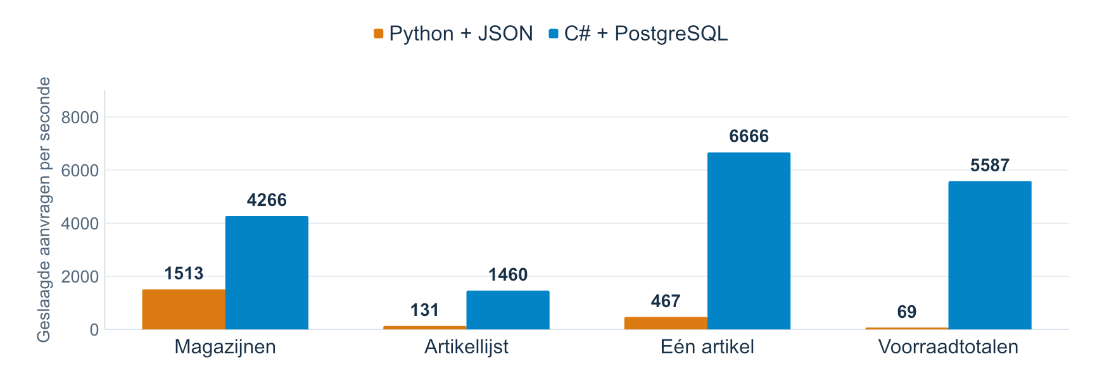
Endpoint | Python per sec | C# per sec
Magazijnen | 1.512,7 | 4.265,5
Artikellijst | 131,5 | 1.460,4
Eén artikel | 466,6 | 6.666,4
Voorraadtotalen | 69,1 | 5.586,7
Meetmethode
Per implementatie en route zijn 100 opwarmrequests uitgevoerd. Daarna volgen drie rondes van 100 requests bij 1, 10 en 25 clients: in totaal 7.200 meetrequests, zonder fouten. Beide applicaties draaien om de beurt op dezelfde laptop en gebruiken dezelfde zakelijke brondata. Elke request gebruikt een nieuwe TCP-verbinding; logging en TLS zijn uitgeschakeld.
Python gebruikt de oorspronkelijke enkelvoudige TCPServer met backlog 5. C# draait in Release op Kestrel met PostgreSQL en connection pooling. Python controleert de testsleutel; C# doet dat niet. De doorvoer omvat clientoverhead. We vergelijken deze implementaties, niet alleen de programmeertalen.
Responstijden
De mediaan is de middelste responstijd. Lager is beter. Bij één client zijn de opvraag van één artikel en de voorraadtotalen sneller in C#. De Python-mediaan is lager voor de magazijnlijst en de artikellijst.
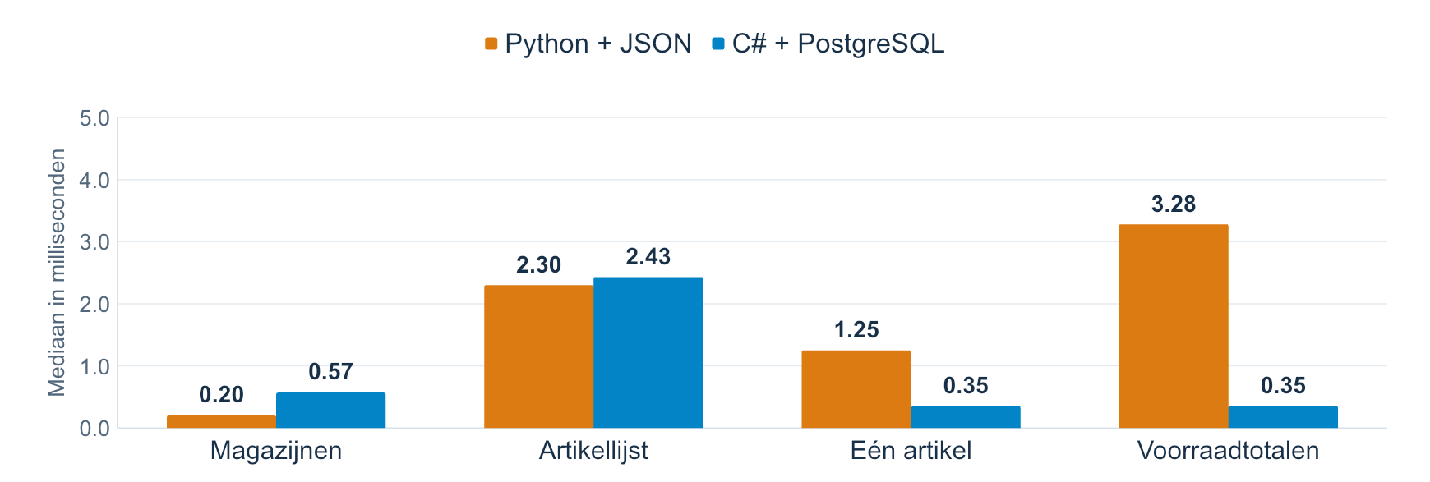
P95 bij 25 gelijktijdige clients
P95 betekent dat 95% van de gemeten aanvragen binnen deze tijd is afgehandeld. C# heeft hier op alle vier de routes een lagere P95.
Endpoint | Python in ms | C# in ms
Magazijnen | 31,55 | 6,60
Artikellijst | 584,59 | 19,74
Eén artikel | 162,55 | 3,60
Voorraadtotalen | 1.082,96 | 5,02
Interpretatie
De responstijd loopt vanaf het maken van de TCP-verbinding tot de volledige response is gelezen. Iedere response is daarna gecontroleerd op status en inhoud. De resultaten gelden voor lokale, opgewarmde caches en deze datasets. Ze voorspellen geen vaste versnelling op een externe server.
Omgeving: macOS 26.3.1, arm64, 14 logische CPU’s, Python 3.12.8, .NET SDK 10.0.401 en PostgreSQL 16.14. Exacte metingen: metingen/metingen.csv en samenvatting.csv.
Bruikbaarheid en testvoorwaarden
Bruikbaarheid
Swagger is bereikbaar op http://localhost:5268/swagger. Daar kunnen we endpoints opzoeken, voorbeelden bekijken en requests direct uitvoeren. De documentatie toont de onderdelen per maker, zodat tijdens de sprintreview duidelijk is wie welk onderdeel heeft uitgewerkt.
Voor onze korte demonstratie gebruiken we alleen een GET-request. We laten zien hoe Try it out en Execute werken, waarna de responsecode en JSON-data zichtbaar zijn. Een POST-voorbeeld toont hoe een requestbody moet worden opgebouwd, zonder dat we daarvoor tijdens de presentatie records hoeven te wijzigen.
Betekenis van de geteste statuscodes
Code | Voorbeeld uit de tests
200 | Geslaagde leesactie of transfercommit
201 | Nieuwe transfer aangemaakt
400 | Ongeldige JSON of verplichte invoer ontbreekt bij classificaties
404 | Onbekende transfer bij commit of onbekende route
409 | Onvoldoende voorraad of verwijderen van een verwerkte transfer
De exacte response verschilt per endpoint. Sommige gemigreerde routes behouden het legacy-gedrag: bijvoorbeeld 200 met null bij een onbekend classificatie-ID. De Swagger-documentatie en regressietests beschrijven dat gedrag.
Beveiliging
Bij de prestatietest krijgt elke implementatie dezelfde tijdelijke API_KEY-header. Python valideert deze sleutel; de huidige C#-testversie doet dat niet. Dit verschil hoort bij de interpretatie van de tijden. De functionele tests en prestatiemetingen zijn geen volledige beveiligingsacceptatie.
De prestatietest gebruikt een afzonderlijke tijdelijke database. De extra voorraadcontrole gebruikt eigen testrecords. Hierdoor blijven de zakelijke bronbestanden en de gegevens voor de lokale presentatie behouden.
Korte demonstratie en bewijsstukken
Swagger laten zien
Stap | Wat we laten zien | Verwacht resultaat
1 | Open http://localhost:5268/swagger | Groepen met endpoints, voorbeelden en makers
2 | Open GET /api/v1/warehouses | Beschrijving en Try it out
3 | Klik Try it out en Execute | HTTP 200 en magazijnen als JSON
4 | Open een POST-voorbeeld | Voorbeeldbody en beschreven responsecodes
De demonstratie duurt ongeveer één minuut. De presentatie bevat zeven slides met de belangrijkste cijfers en spreeknotities. Jeffrey opent en licht de verbeteringen toe; Ihssane bespreekt de tests; Artur bespreekt de prestaties; Anmol toont Swagger. Ihssane sluit kort af.
Bewijsstukken
In deze map staat de map metingen met resultaten.json, metingen.csv en samenvatting.csv. Deze bevatten de omgeving, alle 7.200 meetwaarden en de samenvattingen. import.log bevat de database-import. demo-resultaten.json bevat de extra voorraadcontrole, inclusief de procesherstart.
De afzonderlijke functionele testuitvoer staat in documentatie/swagger-tests: 2026-11-09-classifications.txt, 2026-11-09-transfers.txt, 2026-11-09-shipments.txt, 2026-11-09-unit.txt en 2026-11-09-swagger.txt.
Vragen tijdens de review
Waarom is C# niet overal sneller? De nieuwe implementatie doet databasewerk; de oude lijstroutes kunnen al in het geheugen staan. Bij meer gelijktijdige requests hebben de verschillende servermodellen veel invloed. Daarom tonen we zowel de snelle als de minder snelle resultaten.
Hoe weten we dat voorraad klopt? De tests controleren bron, bestemming, gereserveerde voorraad, de totale hoeveelheid en herhaald uitvoeren. De extra controle toont 100/20 naar 90/30, zonder tweede afboeking en met behoud na herstart.

